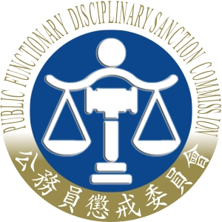 | 公務員懲戒委員會新聞稿  發稿日期：108年6月17日  發稿單位：書 記 廳  連 絡 人：書記官長 林玉苹  連絡電話：02-23111639分機318 編號：108-5
有關近日媒體對於本會將於108年7月2日公開審理管中閔懲戒案之報導，謹說明如下:
本會受理監察院彈劾移送管中閔懲戒案後，即依公務員懲戒法所定相關程序進行分案及審理；嗣合議庭本於司法獨立審判的精神，依同法第48條、第44條第1項但書規定，認本案有公開審理之必要，應屬合議庭之審判核心事項，本會尊重合議庭對於個案的判斷及決定，是部分外界人士或媒體質疑本會合議庭係「奉命而為」，誠屬誤解。
「公務員懲戒委員會組織法」及「公務員懲戒法」於105年5月2日修正施行前，本會就公務員懲戒案件，係以審議會方式進行審議，因此，媒體報導「過去許多矚目案件，包括台北市長柯文哲在台大醫院的愛滋器捐案、國安會前秘書長邱義仁的巴紐案等，公懲會都不曾公開開庭」部分，係屬誤會，因該二案皆係於本會未改採法院體制前之審議案件，故無現行公務員懲戒法關於公開審理規定之適用，特予澄清。
又本會自105年5月2日後，始改採法院體制，懲戒案件亦改以裁判方式為之，並分二合議庭審判；自新制施行迄今三年餘，除該二合議庭之組成成員時有更動外，本會受理之懲戒個案違失情節亦有不同，縱公務員懲戒案件之審理以不公開為原則，惟公務員懲戒法第44條但書規定既賦予合議庭於認有公開之必要時得公開審理，其立法目的即係為供合議庭視個案審理需要所設之例外規定，當不因本件管中閔懲戒案係新制施行三年多以來，首例合議庭認有公開之必要而決定公開審理，即認本會別有居心。本會籲請外界勿作無謂揣測、質疑，至盼保留給司法審判應有公平、公正及實踐司法正義的審判純淨空間。

